# Лабораторная работа №2. Диаграмма классов игры «Шашки»

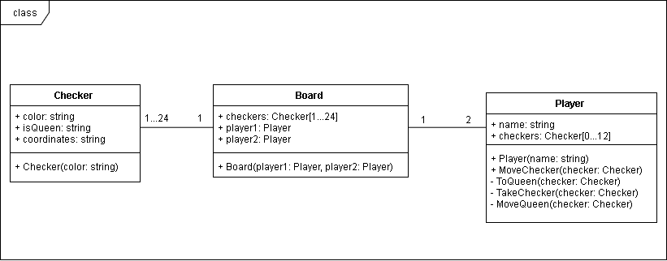На рисунке 1 представлена диаграмма классов игры «Шашки».

Рисунок 1 - Диаграмма классов

**Формальное описание**

Класс Checker представляет сущность Шашка. Атрибут color означает цвет шашки: белый или черный. Атрибут isQueen описывает, является ли шашка дамкой. Атрибут coordinates содержит координаты нахождения шашки: букву и цифру. Метод Checker(color: string) является конструктором класса и в качестве аргумента принимает цвет создаваемого объекта-шашки.

Класс Player представляет сущность Игрок. Имеет два атрибута: name и checkers. Name означает имя игрока, а checkers – имеющиеся в распоряжении игрока шашки (от 0 до 12 штук). Метод класса Player:

* Player(name:string) – конструктор класса. В качестве аргумента передается имя игрока.
* MoveChecker(checker: Checker) – делает ход шашкой.
* ToQueen(checker: Checker) – делает шашку дамкой.
* TakeChecker(checker: Checker) – «берет» шашку противника.
* MoveQueen(checker: Checker) – делает ход дамкой.

Методы ToQueen(checker: Checker), TakeChecker(checker: Checker), MoveQueen(checker: Checker) являются приватными.

Класс Board представляет сущность Доска. Атрибут checkers – все шашки, находящиеся в данный момент на доске. Атрибуты player1 и player2 соответствуют первому и второму игроку. Метод Board(player1: Player, player2: Player) является конструктором класса.